Пермский национальный исследовательский политехнический университет
Информатика
Основы алгоритмизации и программирования
Введение в инженерную деятельность
Лабораторная работа №1
Знакомство с Си++. Выполнение программы простой структуры
Вариант №19
Выполнил
Студент группы Рис-26-1б
Токаев Николай Романович
Проверил: доцент кафедры ИТАС О.А. Полякова
2026

1. Постановка задачи.
- Вычислить значение выражения при различных вещественных типах данных (float и double). Вычисления следует выполнять с использованием промежуточных переменных. Сравнить и объяснить полученные результаты.
- Вычислить значения выражений. Объяснить полученные результаты.

2. Анализ решения.
№1
- СУТЬ: В задании исследуем вычисление результата выражения для типов float и double. Основная цель - показать эффект потери точности при вычитании близких по значению больших чисел.
- ТИП FLOAT: Из-за ограниченности разрядной сетки мантиссы (всего 24 бита) двоичные представления дробных чисел и результаты их возведения в степень округляются. Когда вычисляется разность fs - ss (где промежуточные значения имеют порядок $10^{8}$), младшие разряды, содержащие полезную разницу, полностью «теряются» из-за нехватки бит. В результате разность обращается в нуль (fd = 0), что приводит к делению нуля и нулевому итогу (sd = 0).
- ТИП DOUBLE: Удвоенный объем памяти под мантиссу (53 бита) позволяет сохранить гораздо больший объем значащих цифр. Благодаря этому тип double успешно удерживает микроскопический остаток от вычитания гигантских слагаемых, выдавая ненулевой, физически корректный результат и подтверждая правильность алгебраического тождества с высокой степенью точности.
№2
- СУТЬ: Задание направлено на практическое закрепление работы с унарными операторами, а также префиксными и постфиксными формами инкремента/декремента внутри составных арифметических и логических выражений.
- Префиксная форма (++n) изменяет значение переменной немедленно — еще до того, как значение примет участие в вычислении всей цепочки выражения. Это позволяет жестко контролировать порядок изменения данных на каждом шаге.
- Постфиксные операции (n++, m++, n--) работают по принципу отложенного изменения: в текущем сравнении (например, операторе < или >) участвует исходное (старое) значение переменной, а само увеличение/уменьшение происходит на единицу сразу после вычисления подвыражения.
3. Блок схема с вписанным кодом.
№1
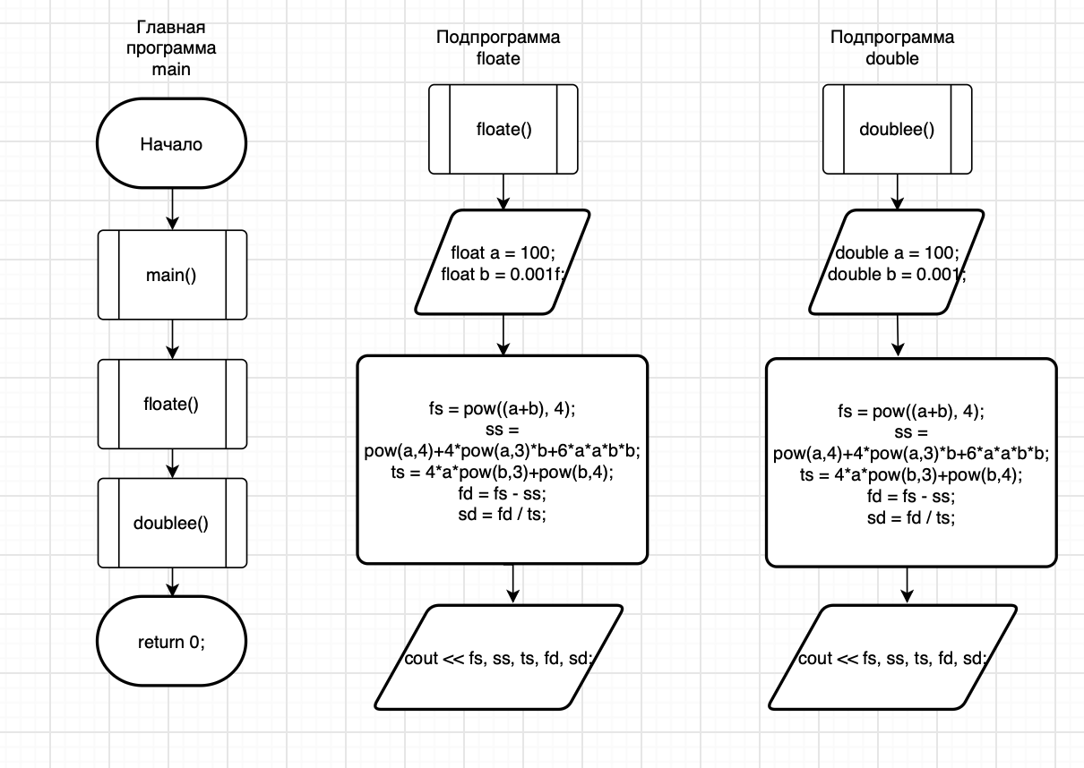
№2
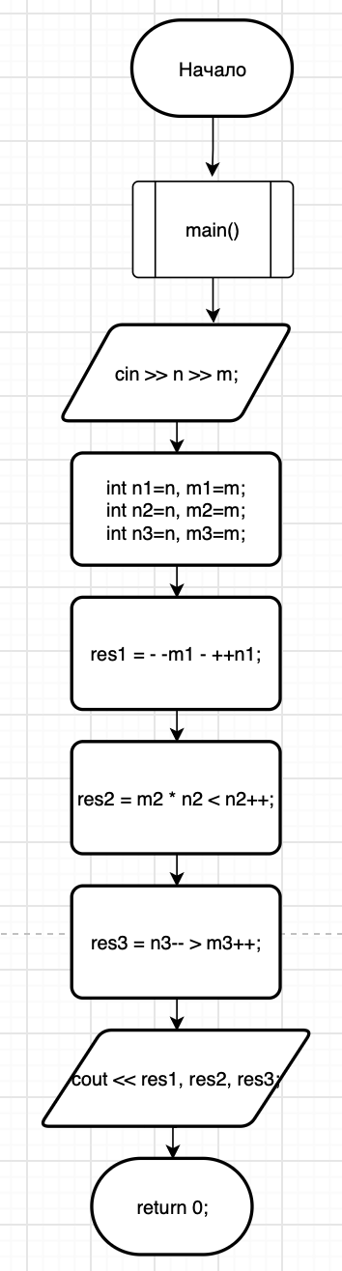
4. Код.
№1
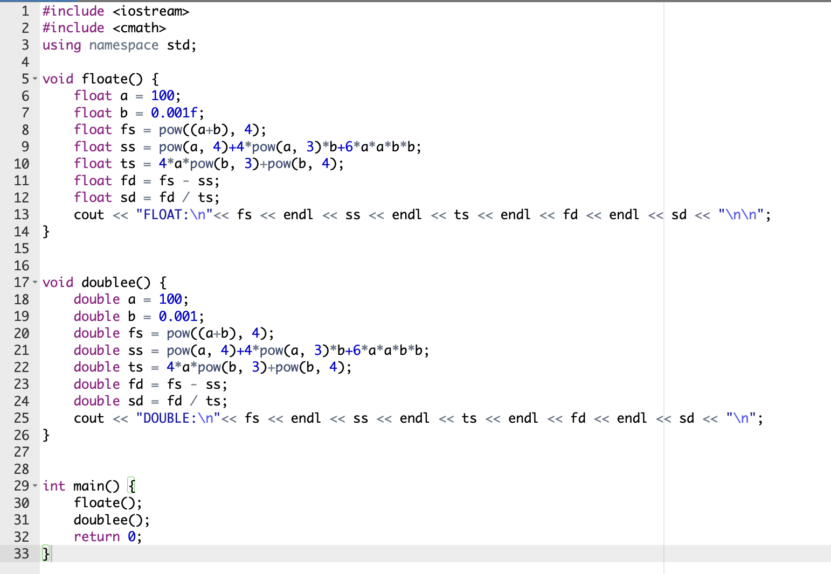
№2
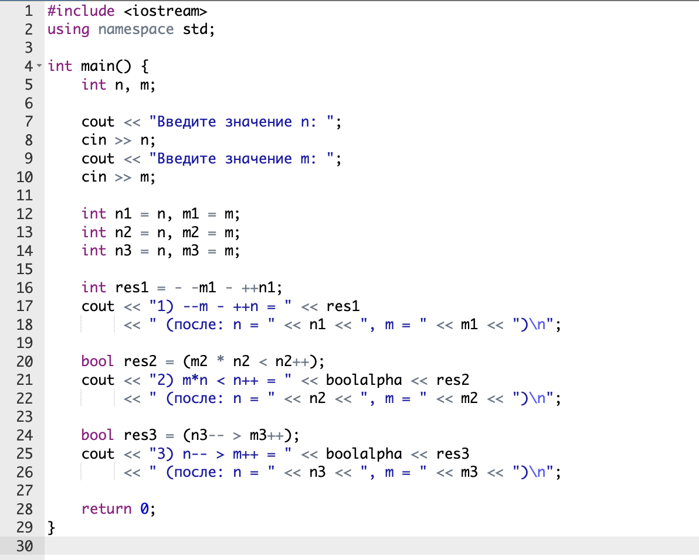
5. Скриншоты.
№1
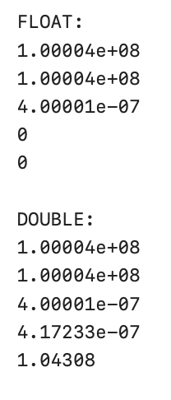
№2
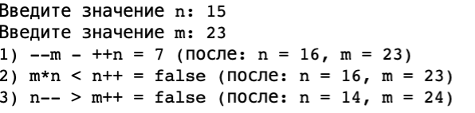
6. Выводы.
№1
Из-за ограниченной разрядной сетки мантиссы (24 бита у float и 6-7 значащих цифр против 53 бита у double и 15-17 значащих цифр), при вычитании близких по значению больших чисел (fd = fs - ss) тип float теряет младшие разряды и округляет разницу до нуля.
Тип double за счет большей точности сохраняет этот «хвост» погрешности,
позволяя получить корректный ненулевой результат.
№2
Префиксные операции (++n, --n) меняют значение переменной ДО её участия в выражении, а постфиксные (n++, n--) используют старое значение, меняя его ПОСЛЕ вычисления.
Использование инкрементов/декрементов внутри сложных выражений требует аккуратности, так как порядок вычислений может приводить к неочевидным результатам.

